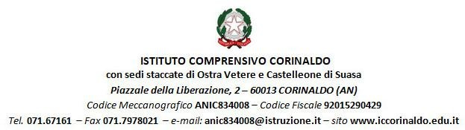

AUTODICHIARAZIONE ASSENZA DA SCUOLA
ATTESTAZIONE DEL GENITORE PER LA RIAMMISSIONE
Il Genitore
(il Responsabile della titolarità genitoriale) sottoscritto
Cognome Nome nato/a a , il e residente a
dell’alunno/a
Cognome Nome frequentante la classe sezione del plesso dell’Istituto Comprensivo Corinaldo,

consapevole di tutte le conseguenze civili e penali previste in caso di dichiarazioni mendaci, ai sensi e per gli effetti dell’art. 46 D.P.R. n. 445/2000 e consapevole dell’importanza del rispetto delle misure di prevenzione finalizzate a contrastare le malattie infettive respiratorie per la tutela della salute della collettività,
DICHIARA

che il/la proprio/a figlio/a può essere riammesso/a a scuola, perché
- l’assenza è dovuta a motivi diversi dalla malattia (SPECIFICARE) _______________________________________________________;
- l’assenza è dovuta a motivi legati alla malattia con sintomi non compatibili al COVID-19 (SPECIFICARE):
valutati clinicamente dal pediatra di libera scelta dottore/dottoressa , cellulare ;
- ha presentato sintomi, infatti è stato riaccompagnato a casa durante lo svolgimento delle lezioni e poi valutato clinicamente dal pediatra di libera scelta dottore/dottoressa cellulare ;
(L’alunno/a rientra a scuola dopo che nei giorni precedenti il genitore è stato chiamato da scuola durante le lezioni, perché il figlio o la figlia presentava sintomi sospetti.)
- essendo risultato/a positivo/a al Covid-19 con tampone molecolare o rapido effettuato il ____________ presenta,
per il rientro, tampone molecolare o rapido negativo effettuato il dopo consultazione con il pediatra di libera scelta dottore/dottoressa cellulare ;

E DICHIARA ALTRESÌ CHE
- sono state rispettate le normative vigenti legate al COVID-19;
- nel giorno di rientro a scuola, anche nel caso di malattia, sussistono tutte le condizioni di salute del/della proprio/a figlio/a sancite nel sottoscritto Patto di Corresponsabilità depositato presso l’Istituto Comprensivo Corinaldo.

Corinaldo, lì

Firma del familiare/tutore/curatore/amministratore di sostegno

